‏02 יוני 2015
‏ט"ו סיון תשע"ה
הודעה לעיתונות
סקר העדפות צופי הכבלים והלווין

הצופים בישראל רוצים עוד הפקות מקור ישראליות
הצופים צורכיםחמישה ערוצים בלבד
הצופים צורכים בעיקר חדשות ואקטואליה
הצופים? מעוניינים באסדרה ובפיקוח גם על שידורי טלוויזיה על גבי האינטרנט? מי מעוניין?
הצופים ?מעוניינים בהגברת הפיקוח והאכיפה על שידורי ילדים
הצופים?מצפים לתמורה מלאה לכספם הן ברמת התוכן והן ברמת השירות מחברות הכבלים והלווין
============================================================
ד"ר יפעת בן חי-שגב, יו"ר המועצה - "ממצאי הסקר מלמדים כי גם הציבור מכיר בערכה ובחשיבותה של החובה להפקות מקור, שלתפיסתה מהווה את קוד הקודשים של הרגולציה החדשה, ומחייבת את כל השחקנים בשוק, כולל המשדרים החדשים על גבי האינטרנט.
בן חי-שגב הוסיפה כי תפיסה זו הוטמעה באסדרה החדשה הנוהגת היום בעולם המערבי, אשר הגם שהיא מבחינה בין רמות הרגולציה על שידורים "לינאריים" ו"לא-לינאריים", מחייבת את כולם בהשקעה בהפקות מקור באופן יחסי להכנסותיהם. דרישה זו צריכה לקבל משנה תוקף בישראל, לנוכח התרבות והשפה הייחודיים לנו".

בסקר שנערך עבור המועצה לשידורי כבלים ולווין נמצא כי יש ביקוש ער להפקות טלוויזיוניות מקוריות נוספות. בסקר שנערך על ידי חברת Ci מידע שיווקי בקרב מדגם של אוכלוסיית צופי הטלוויזיה, נמצא כי רוב הציבור תומך בהגדלת הפקות המקור. 49% מהנשאלים ענו כי יש לדעתם להפיק יותר סדרות מקור בעברית, 31% טענו כי יש מספיק הפקות מקור ישראליות ואילו רק 6% סבורים שיש להפיק פחות.
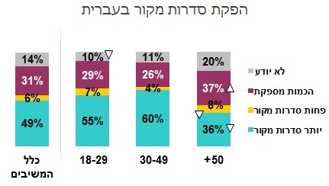
הן מנויי HOT והן מנויי YES נותנים ציון איכות גבוה להפקות המקור של החברות. הסדרה האיכותית ביותר לדעת צופי YES היא "פאודה" ואחריה "סרוגים", והסדרות שצופי HOT בחרו כאיכותיות ביותר הן "זגורי אימפריה" ו"הבורר".
ממצאי הסקר מעלים כי למרות מבחר הערוצים הרב בטלוויזיה, רוב הצופים נאמנים למספר ערוצים מצומצם. כ-67% ממשתתפי הסקר צופים באופן קבוע בחמישה ערוצים ומטה, כ-27% צופים בחמישה עד עשרה ערוצים, ורק 6% צופים באופן קבוע ביותר מעשרה ערוצים.
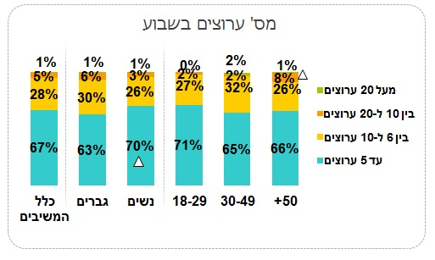
ההורים דורשים פיקוח על שידורי ילדים ושידורים באינטרנט
המועצה ביקשה נתונים בקשר לצפיית ילדים בטלוויזיה ככלי תומך לעיצוב המדיניות החדשה של אסדרת שידורי הילדים, מדיניות שכבר הוחל בגיבושה. על פי ממצאי הסקר, ילדים עד גיל 12 צופים בטלוויזיה כשעה וחצי בממוצע (85 דקות) מדי יום. 21% מההורים טענו כי הילדים שלהם צופים בטלוויזיה יותר משעתיים ביום, ואילו 12% טענו כי ילדיהם לא צופים כלל בטלוויזיה.
רוב מוחלט של ההורים (83%) טענו כי הם מגבילים את זמן הצפייה של ילדיהם בטלוויזיה.
כ-20% מההורים ענו כי הם מרוצים במידה רבה או במידה רבה מאוד מהתכנים המשודרים בערוצי הילדים, כ-38% ענו כי הם מרוצים במידה בינונית מהתכנים המשודרים.
84% סבורים שעל המדינה להגביר את הפיקוח על שידורי הילדים. במקביל, 26% משתמשים באפשרויות לבקרת ההורים על הצפייה.
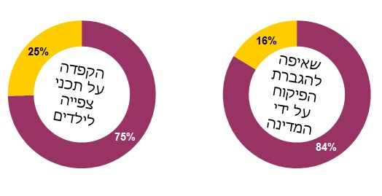
בכל הנוגע לסיווג וסימון משדרים, 75% מהנשאלים אומרים כי הם מקפידים שילדיהם לא יצפו בתכנים המסווגים לגילאים גבוהים יותר מאלה המומלצים.
הציבור מצפה לרגולציה גם על שידורי טלוויזיה על גבי האינטרנט
רוב הציבור (54%) תומך באסדרה ופיקוח של המועצה על שידורי טלוויזיה באינטרנט, כמו אלו שמספקת סלקום. השיעור הגבוה ביותר (71%) נמצא בגילאי הביניים (35-49 שנים), טווח גילאים המאפיין לרוב הורים לילדים בגילאי הגן ובית הספר.
מעדיפים לצפות בחדשות, בסרטים ובתכניות סאטירה
בסקר נמצא כי הז'אנר המועדף על הצופה הישראלי הם שידורי חדשות ואקטואליה – 64% מהנשאלים דיווחו כי אלו התכניות שהם הכי אוהבים לצפות בהן.
ממצא זה בולט בעיקר בקבוצת בני 50 ומעלה (84%) והרבה פחות אצל בני 18-29 (45%).
במקום השני ממוקמים סרטים (60%), ובמקום השלישי סדרות זרות ותכניות סאטירה (52% כ"א). במקום האחרון ממוקמות תכניות ומשדרי הספורט, אותם אוהבים לראות רק 24% מהנשאלים. גברים אוהבים יותר משדרי חדשות (70%), בעוד נשים אוהבות יותר סדרות זרות (56%). ההתעניינות בחדשות ובתכניות תעודה עולה עם העלייה בגיל הנשאלים.
מכשיר הטלוויזיה הינו עדיין האמצעי העיקר לצפייה בתכניות, אך החדירה של המחשב ואמצעים אחרים קיימת בכל הגילאים וכמובן אצל הצעירים.
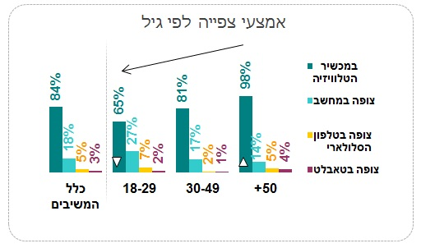
חדירת אמצעי צפייה שאינם הטלוויזיה לשגרה של הישראלים נעשית בהדרגה, והיא נפוצה יותר בקרב הצעירים. 36% מבני 18 עד 29 צופים בתכנים טלוויזיוניים שלא דרך הטלוויזיה – באמצעות מחשבים, טלפונים חכמים ומחשבי לוח, בעוד שבקרב בני 50 ומעלה לא פחות מ-98% צופים בתכניות באמצעות הטלוויזיה, עם חדירה נמוכה משמעותית של אמצעי צפייה אחרים.
הצפייה הנדחית (VOD) פופולארית מאוד בישראל. לא פחות מ-82% מבני 30-49 צופים באופן קבוע בתכניות ב- VOD(רובם צופים במקביל גם בערוצים הרגילים), לצד 79% מהצעירים (בני 18-29) – רק שליש מהנשאלים צופים רק בתכניות המועברות בערוצים השונים. קבוצת הגיל המבוגרת יותר (בני 50 ומעלה) משתמשת פחות באפשרות שידור זאת, עם 48% מהנשאלים. בסך הכל, 67% מהנשאלים צופים בתכניות ב-VOD.
הציבור רוצה "תמורה לאגרה"
בבחינת התפלגות המנויים, עולה כי HOT היא החברה הגדולה בשוק עם 41% מהמנויים. YES עומדת על פלח שוק של 37% מהנשאלים. 8% צופים בטלוויזיה באמצעות מערך עידן+, ואחוז אחד מנוי לשירות הטלוויזיה של סלקום. האוכלוסייה בה מערך עידן+ הוא הנפוץ ביותר היא קבוצת בני 18-29, בה המערך זוכה לחדירה של 15%, לעומת אוכלוסיית בני 50 ומעלה שם המערך כמעט ואינו בשימוש (פחות מאחוז).
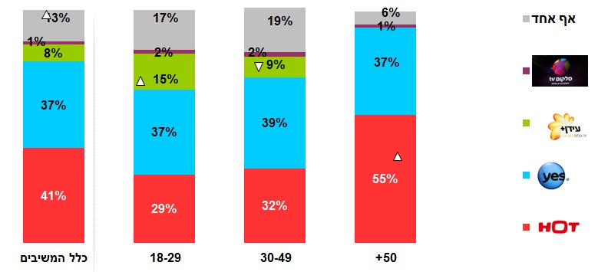
כעשירית מהאוכלוסייה ו-20% מבני 50 ומטה אינם מנויים לאף אחת מהחברות. בני 50 ומעלה מנויים ל-HOT (55%) בשיעור ניכר יותר מהצעירים בני 18-29 (29% מנויים ל-HOT).
הנסקרים נשאלו באיזו מידה הם מרוצים מהתמורה שהם מקבלים עבור דמי המנוי לספק הטלוויזיה שלהם במטרה לבחון את שביעות רצונם הכללית בכל הנוגע לתוכן, שירות ומחיר. 71% ממנויי YES מרוצים במידה בינונית ומעלה מהתמורה למחיר, לעומת 57% ממנויי HOT.
42% ממנויי HOT לא מרוצים, לעומת 26% ממנויי YES.
זמני מענה במוקדי השירות
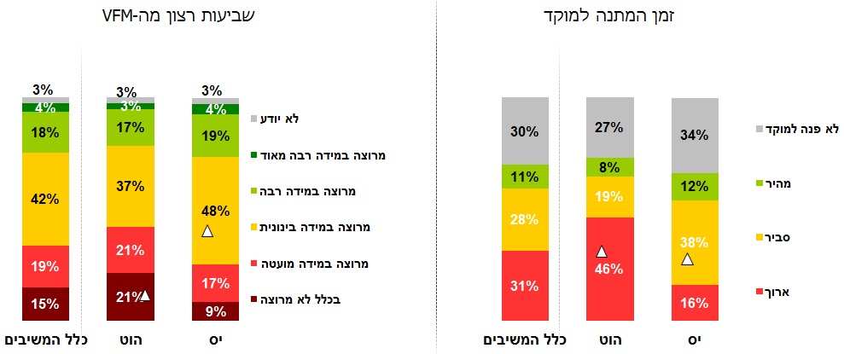
הסקר בדק גם את זמני המענה במוקדי השירות בקרב לקוחות HOT ו-YES, אשר העסיק את המועצה בחודשים האחרונים ועומד בראש סדרי הפיקוח והאכיפה שלה.
הנסקרים נשאלו האם הם פנו למוקד הלקוחות, ובמקרה שכן - האם הם המתינו לדעתם פרק זמן סביר. 46% מלקוחות HOT לעומת 16% מלקוחות YES טענו כי הם המתינו פרק זמן ארוך מדי למענה. 19% מלקוחות HOT ו-38% מלקוחות YES טענו כי זמן המענה היה סביר, ואילו 8% מלקוחות HOT ו-12% מלקוחות YES טענו כי זמן המענה במוקד שירות הלקוחות היה מהיר.
כך שעל פי הסקר, YES מצליחה להעניק יותר תמורה למחיר וגם לתת מענה מהיר יותר ללקוחותיה במוקד.
נכונות המעבר של המנויים לשירות טלוויזיה מצומצם וזול יותר גבוהה (75% ממנויי YES ו-76% ממנויי HOT). נתון זה עולה בקנה אחד עם נתוני הסקר לפיהם רוב הציבור צופה לכל היותר בחמישה ערוצים באופן קבוע.
הסקר בוצע בהזמנת המועצה על ידי חברת Ci מידע שיווקי, ונערך בקרב 520 מרואיינים המהווים מדגם ארצי ומייצג של צופי הטלוויזיה בקרב האוכלוסייה היהודית. הסקר נערך באמצעות האינטרנט והטלפון, עם טעות דגימה סטטיסטית מקסימלית של 4.4% בכלל המדגם.

אמברגו לפרסום 16:00

בברכה,
ד"ר יחיאל שבי
הדובר

